
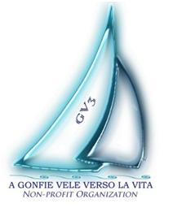 SEZIONE DI BRINDISI

Veleggiata della Solidarietà
Conoscersi in Regata
Domenica 4 Giugno 2017

MODULO DI ISCRIZIONE SOCI ARMATORI

Da consegnare in segreteria o spedire via email a segreteria@leganavalebrindisi.it

Socio Armatore LNI Brindisi __________________________________________________
Tel ______________________________ Email ___________________________________
Nome Imbarcazione __________________________________________________________
Lunghezza barca ft. __________________
N° di persone attive nella conduzione della barca (min 2) _____________________
N° max di ospiti imbarcabili oltre equipaggio __________________
Disponibilità a fare giro di prova Sab 3 Giugno ore 14:30: O SI O NO
Disponibilità a fare pernottare ospiti in barca la notte del 3 Giugno: O SI O NO
Se SI quanti posti letto: _______________
Commenti ed esigenze particolari:

La partecipazione all’evento da diritto al punteggio di merito

